魏村中心小学数学学科第 7 周作业设计
时间  作业设计  年级 |  | 10月13日——10月17日
 |  | 周一 | 周二 | 周三 | 周四 | 周五
三年级 | 内容  安排 | 基础作业：补充习题P14、15。  拓展作业：用24时记时法表示上午10时、下午3时和晚上9时，并计算从上午8时到下午5时经过的时间。 | 基础作业：解决实际问题，如“学校每个教室安装30盏灯，5个教室一共安装多少盏灯？”  补充习题P16。  拓展作业：思考并解答“如果一个数乘整十、整百数，这个数可以是小数吗？举例说明。” | 基础作业：解决实际问题，如“学校组织学生去参观，每辆车限坐42人，8辆车够坐300名学生吗？”  补充习题P17。  拓展作业：思考并解答“在生活中，还有哪些情况可以用乘法估算来解决问题？举例说明并进行估算。” | 基础作业：解决实际问题，如“小明有15个苹果，小红的苹果数是小明的4倍，小红有多少个苹果？”  补充习题P18。  拓展作业：思考并解答“一个三位数乘一位数，积可能是几位数？举例说明。” | 基础作业：解决实际问题，如“每个书架有236本书，4个书架一共有多少本书？”  补充习题P19。  拓展作业：思考并解答“一个三位数乘一位数，积的末尾有两个0，这个三位数和一位数可能是多少？”
三年级 | 时间  预设 | 10分钟 | 10分钟 | 10分钟 | 10分钟 | 10分钟
四年级 | 内容  安排 | 基础巩固：练习与测试P75-76  拓展提升:用三角形，圆，正方形创造周期。 | 基础巩固：补充习题P29  练习与测试P25  拓展提升：找电视机或微波炉从前面，右面和上面观察它 | 基础巩固：补充习题P30-31  拓展提升：自己用小正方体摆一摆长方体或正方体，从前面，右面和上面观察它，并画一画。 | 基础巩固：补充习题P32-33  拓展提升：自己用小正方体摆一个物体，从前面，右面和上面观察它，并画一画。 | 基础巩固：补充习题P34-35  练习与测试P28  拓展提升：练习与测试P28自我挑战，动手试一试。
四年级 | 时间  预设 | 15分钟 | 15分钟 | 15分钟 | 15分钟 | 15分钟
五年级 | 内容  安排 | 1、基础题：《补充习题》第32、33页。  2、拓展：  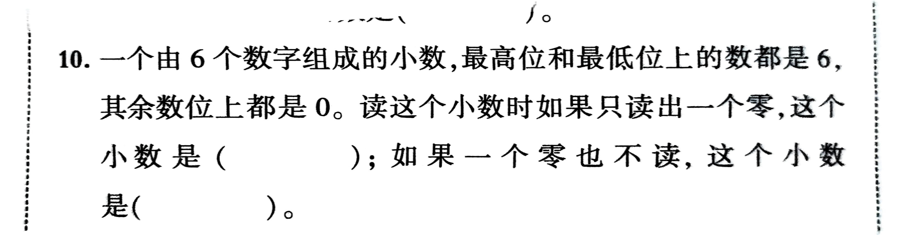 | 1、基础题：《补充习题》第34、35页。  2、拓展：  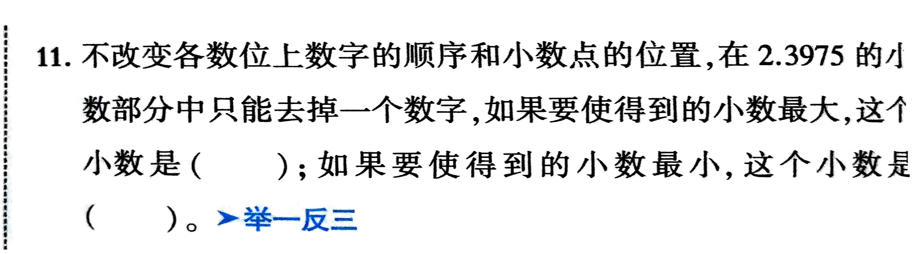 | 1、基础题：错题整理。  2、拓展：  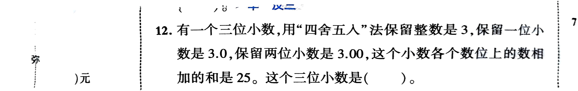 | 1、基础题：错题整理。  2、拓展：  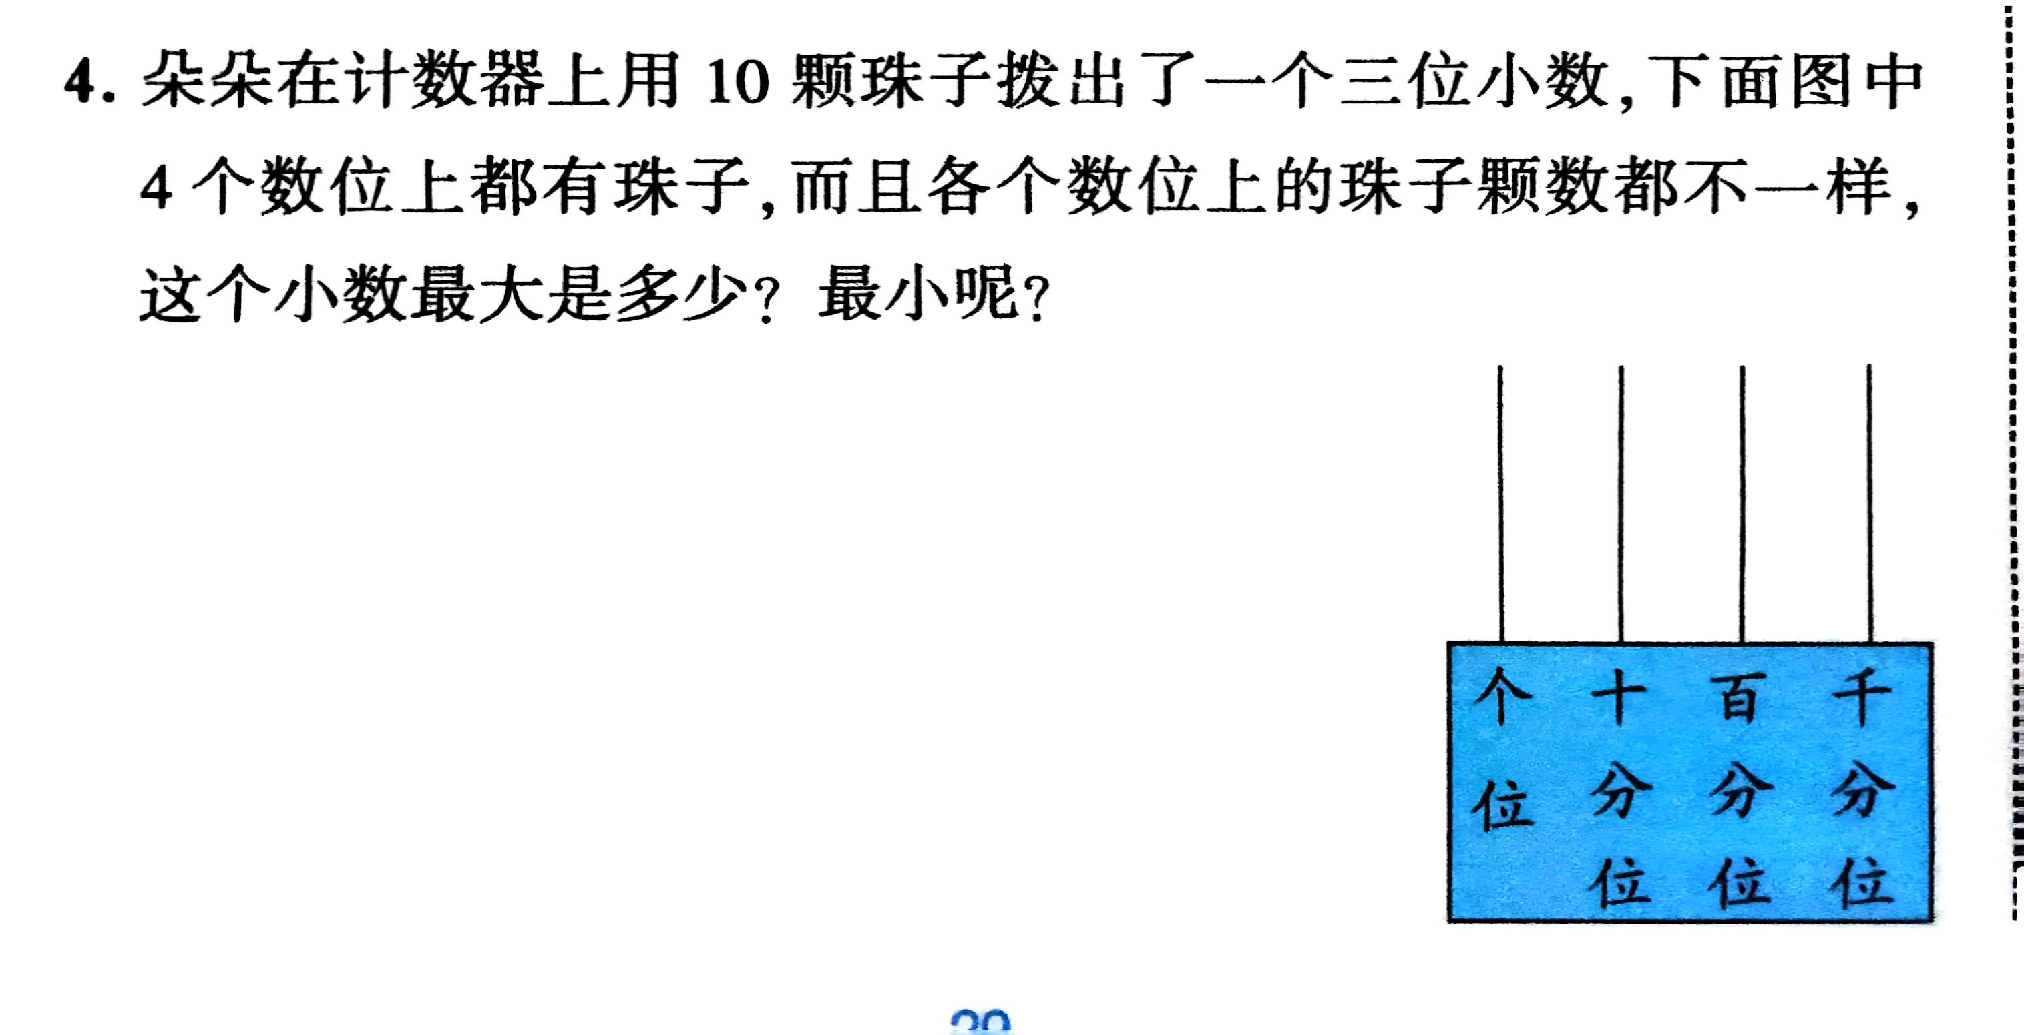 | 1、基础题：《补充习题》第36页。  2、拓展：第三单元小数的意义和性质思维导图。
五年级 | 时间  预设 | 15分钟 | 15分钟 | 15分钟 | 15分钟 | 15分钟
六年级 | 内容  安排 | - 补充习题1页  - 数学思维题1道 | - 补充习题1页  - 数学思维题1道 | - 补充习题1页  - 数学思维题1道 | - 补充习题1页  - 数学思维题1道 | - 补充习题1页  - 数学思维题1道
六年级 | 时间  预设 | 20分钟 | 20分钟 | 20分钟 | 20分钟 | 20分钟

